关于微山2.1期9号楼社区轻食店合作经营单位招商公告

一、项目基础情况
1、地理位置：湖北省武汉市武昌区中南一路66号湖北省建筑设计院内9号楼部分区域；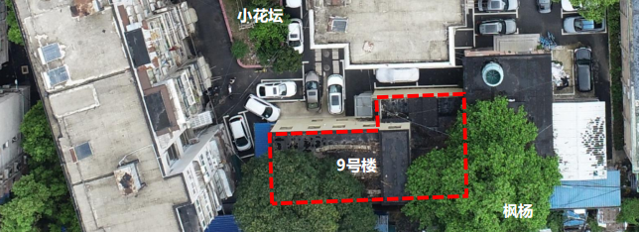

2、使用面积：25㎡；

3、现状描述：项目位于武昌中心城区，是省院以自有存量资产更新改造持续探索城市更新赛道，打造省院·微山自主更新项目品牌，形成企业主导的自主更新城市更新样板。旨在链接社区人与人的附近，传递中南片区设计师文化，共议社会议题。目前项目已进入运营管理阶段，为实现品牌共建与可持续运营发展，需引入认可合作理念的运营合作方。

二、招商要求
1、意向业态
本次拟引入社区轻食店,公司与社区轻食店的合作经营拟采取“共建共营”的合作模式。
2、交付标准
具体以实际交付为准。
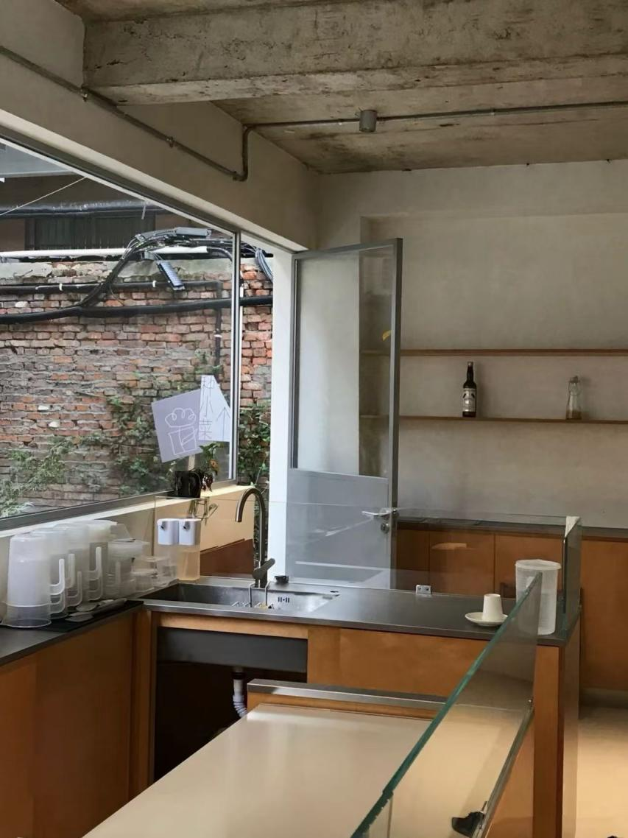
3、运营期限：3年。

三、响应要求
- 依法设立：具备有效的营业执照。
- 法定代表人身份证明：提供有效的法定代表人身份证扫描件正反面；个体工商户提供经营者身份证扫描件正反面。
- 信誉要求：
（1）未被依法暂停或取消投标资格；
（2）未被责令停产停业、暂扣或者吊销许可证、暂扣或者吊销执照；
（3）未进入清算程序，或被宣告破产，或其他丧失履约能力的情形；
（4）在最近三年内未发生重大质量问题；
（5）在“国家企业信用信息公示系统”（www.gsxt.gov.cn）未被列入严重违法失信企业名单（供应商需提供查询截图，个体工商户可不提供）；
（6）在中国执行信息公开网（http://zxgk.court.gov.cn/）未被列入失信被执行人名单（供应商需提供查询截图）；
（7）在近三年内供应商及其法定代表人（经营者）无行贿犯罪行为（供应商需提供声明）；
（8）不存在法律法规规定的不得存在的其他情形；
- 提供响应文件:包括公司/品牌简介、响应要求提供的证明材料、技术方案、报价表等。

四、比选方式

1.招商形式
公告招商，本项目共1个包段。

2.评分方法
综合评分法。

3.评分标准
评选内容由商务部分、技术部分、报价部分三个部分组成。设定三个部分不同的权重，其中商务部分(15%),技术部分(70%),报价部分(15%)。所有评选工作小组成员的评分的算术平均值为参选人的最终得分，分值计算保留小数点后两位，小数点后第三位“四舍五入”。
指标组成 | 指标内容 | 评分细则  （得分均以分项满分为限） | 满分
商务  部分 | 合规经营  资质 | 投标单位提供有效且在有效期内的营业执照，营业执照所载经营范围包含本次招商对应业态，且无吊销、注销、异常经营等不良记录，得15分 | 15分
技术  部分 | 项目理解、目标与愿景 | 项目目标定位及核心价值点与我司品牌理念相契合：  科学、合理、针对性强得58-70分；  较合理、可行得35-57分；  欠合理，基本可行得11-34分；  不合理，不可行得0分。 | 70分
报价  部分 | 商务报价 | （1）社区轻食店报价为收益分成模式，即商户按月营业额报分成比例，月保底金额已固定，无需报价。  （2）报价要求：  1、报价低于限价不得分，同时为无效响应文件。  2、报价等于限价，得12分  3、报价高于限价，每有一项报价增加1%，加1分，满分15分。 | 15分
合计 |  |  | 100分

五、提交时间及评审要求
1、公告时间：2026年10月13日-10月15日
2、送达截止及评审时间：2026年10月16日10:00
3、邮寄或送达地址：武汉市武昌区中南一路66号；联系人：吴工，13114394399。
4、送达形式：盖章的纸质响应文件一式叁份，密封装订(两端封口处皆应加盖供应商公章)，正面写明供应商名称、项目名称。
附件：响应文件模板

湖北省建筑设计院有限公司
2026年10月13日

附件：响应文件模板

微山2.1期9号楼社区轻食店合作经营单位招商公告

响应文件

供应商名称：
日期：

一、公司/品牌简介
(格式自拟）

二、商务资料
(包括营业执照、法定代表人（经营者）身份证明，格式自拟）

三、技术方案
（按招商公告要求，提供相应技术方案，格式自拟。）
- 报价表
社区轻食店
序号 | 月保底租金 | 招商条款/营业额提成比例不低于以下值 | 供应商报价/营业额提成比例
1 | 2000元/月 | 10%
（注：社区轻食店每月按报价比例交纳营业额分成，分成额低于保底租金时以保底租金金额交纳。）

五、信誉要求
（一）供应商信誉声明
湖北省建筑设计院有限公司 (招商单位名称）：
我方在此声明，截止本项目响应文件递交截止时间，我方处于正常的经营状态，不存在下列任何一种情形:
（1）被依法暂停或取消投标资格；
（2）被责令停产停业、暂扣或者吊销许可证、暂扣或者吊销执照；
（3）被进入清算程序，或被宣告破产，或其他丧失履约能力的情形；
（4）在最近三年内发生重大质量问题；
（5）在“国家企业信用信息公示系统”（www.gsxt.gov.cn）被列入严重违法失信企业名单（个体工商户可不提供）；
（6）在中国执行信息公开网（http://zxgk.court.gov.cn/）被列入失信被执行人名单；
（7）在近三年内供应商或其法定代表人（经营者）有行贿犯罪行为；
（8）存在法律法规规定的不得存在的其他情形。
我方保证上述信息的真实和准确，并愿意承担因我方就此弄虚作假所引起的一切法律后果。

供应商： (盖单位公章)
法定代表人(经营者)： (签字)
年 月 日

（二）严重违法失信企业查询结果

备注：供应商自行通过“国家企业信用信息公示系统”(www.gsxt.gov.cn)查询本单位是否被列为严重违法失信企业，并将查询结果“截图”附在本表中。（个体工商户可不提供）

（三）失信被执行人查询结果

备注：供应商自行通过中国执行信息公开网（http://zxgk.court.gov.cn/）查询供应商是否为失信被执行人，并将查询结果“截图”附在本表中。

（四）无行贿犯罪行为的声明

湖北省建筑设计院有限公司 (招商单位名称)：

我方在此声明，截止本项目开启截止时间，我单位、法定代表人(经营者) 在近三年内( 年 月 日至 年 月 日)不曾有人民法院生效判决、裁定认定的行贿犯罪行为。
我方对上述声明的真实性和准确性负责，并承担相应的法律责任。

供应商： (盖单位公章)
法定代表人(经营者)： (签字)
年 月 日

备注：近3年是指从递交响应文件截止日往前推算的3年，如递交响应文件截止日为2020年9月1日，则近3年是指2017年9月1日至2020年8月30日。

